Schwerlastanker TA M12 TA M12 SCHWERLASTANKER

fischerwerke

Eigenschaften

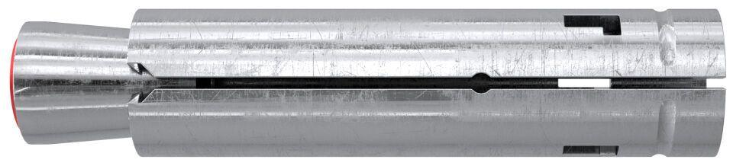

GTIN:

4006209902486

HAN:

090248

Art der Anker

Schwerlastanker

Oberfläche

galvanisch verzinkt

Werkstoff

Stahl

Länge (mm)

86,00

Gewindeart

metrisch

Gewindemaß

M12